Mục Lục
BÁO CÁO THỰC HÀNH LAB 2 LẬP TRÌNH HƯỚNG ĐỐI TƯỢNG

Contents
Danh sách hình ảnh 2
1. Bài toán đặt ra 3
2. Yêu cầu của hệ thống 3
2.1 Đối với Customer (Khách hàng): 3
2.2 Đối với Store Manager (Người quản lý cửa hàng): 3
3. Use Case Diagram 3
4. Class Diagram 4
5. Source Code 5
5.1. Aims Class 5
5.2. DigitalVideoDisc Class 6
5.3. Cart Class 7
6. Kết quả demo 8
7. Reading Assignment 8
8. Answer the question 9

Danh sách hình ảnh
Figure 1: Use Case Diagram 3
Figure 2: Class Diagram 4
Figure 3: Aims Class 5
Figure 4: DigitalVideoDisc Class 1 5
Figure 5: DigitalVideoDisc Class 2 6
Figure 6: Cart Class 1 7
Figure 7: Cart Class 2 8
Figure 8: Result 8

Bài toán đặt ra
- Dự án AIMS (An Internet Media Store) yêu cầu xây dựng một hệ thống quản lý cửa hàng trực tuyến, nơi khách hàng có thể tìm kiếm và đặt mua các sản phẩm là DVD. Trong hệ thống này, khách hàng có thể duyệt danh sách DVD, tìm kiếm và sắp xếp DVD theo nhiều tiêu chí, thêm sản phẩm vào giỏ hàng, và thực hiện thanh toán. Bên cạnh đó, hệ thống cũng hỗ trợ người quản lý cửa hàng trong việc quản lý các đơn hàng và cập nhật danh mục sản phẩm.

Yêu cầu của hệ thống
  - Đối với Customer (Khách hàng):
    - Duyệt và tìm kiếm DVD: Khách hàng có thể tìm kiếm DVD theo tiêu đề, danh mục, hoặc giá và xem thông tin chi tiết của DVD.
    - Xem giỏ hàng: Khách hàng có thể xem các DVD trong giỏ hàng cùng với tổng chi phí, sắp xếp DVD trong giỏ hàng theo tiêu đề hoặc chi phí.
    - Cập nhật giỏ hàng: Khách hàng có thể thêm, xóa, hoặc thay đổi số lượng DVD trong giỏ hàng. Hệ thống còn chọn ngẫu nhiên một DVD trong giỏ hàng làm quà tặng miễn phí.
    - Đặt hàng: Khách hàng có thể yêu cầu đặt hàng, nhập thông tin giao hàng và thực hiện thanh toán qua thẻ tín dụng.
    - Lọc và xem DVD trong giỏ hàng: Khách hàng có thể lọc DVD trong giỏ hàng bằng ID hoặc tiêu đề và xem thông tin chi tiết.
  - Đối với Store Manager (Người quản lý cửa hàng):
    - Đăng nhập: Người quản lý cần đăng nhập để truy cập chế độ quản lý.
    - Quản lý đơn hàng: Người quản lý có thể xem các đơn đặt hàng đang chờ xử lý và phê duyệt hoặc từ chối các đơn hàng.
    - Quản lý DVD trong cửa hàng: Người quản lý có thể thêm DVD mới vào cửa hàng hoặc xóa DVD khỏi cửa hàng.

Use Case Diagram

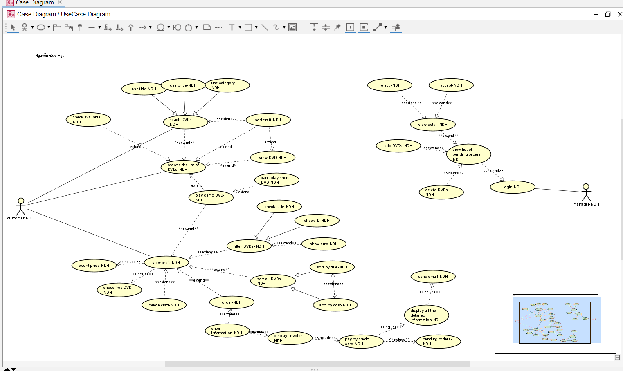

Class Diagram

Figure 1: Use Case Diagram

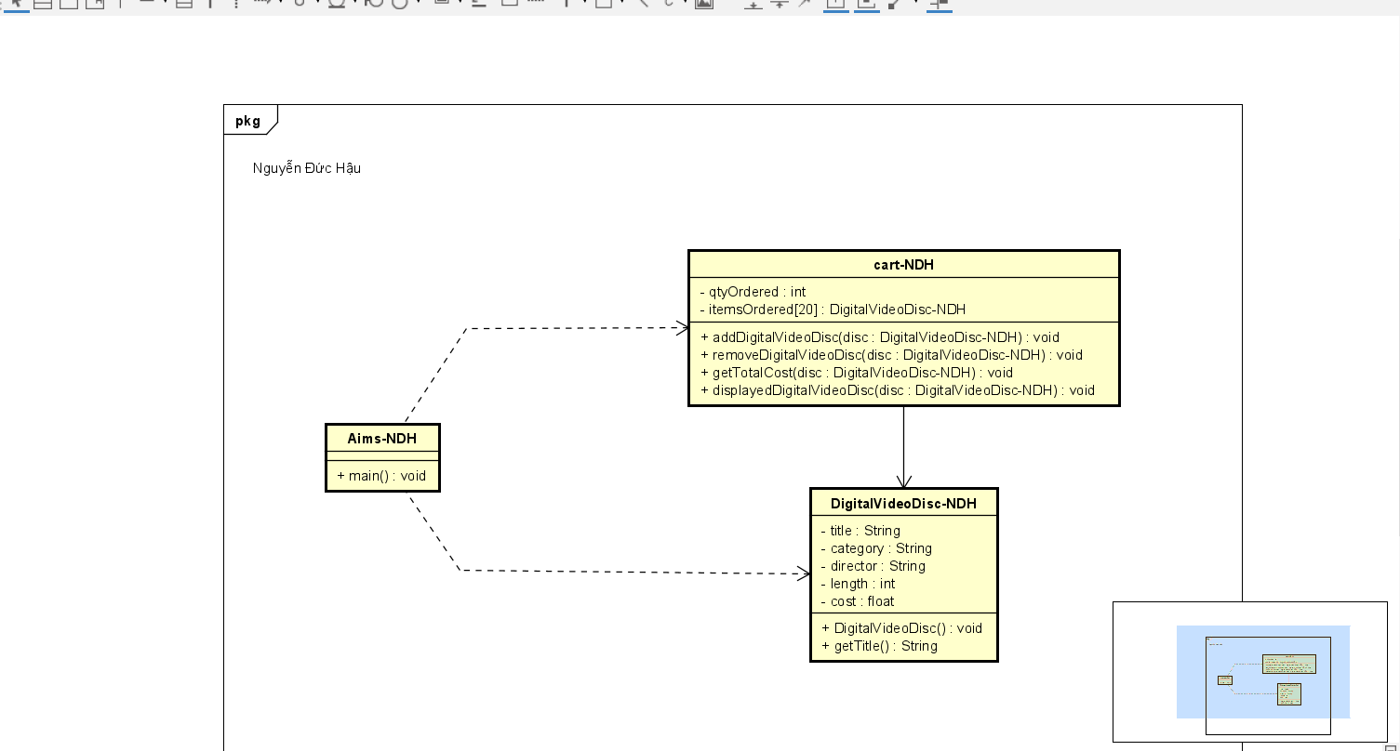

Figure 2: Class Diagram

Source Code
  - Aims Class

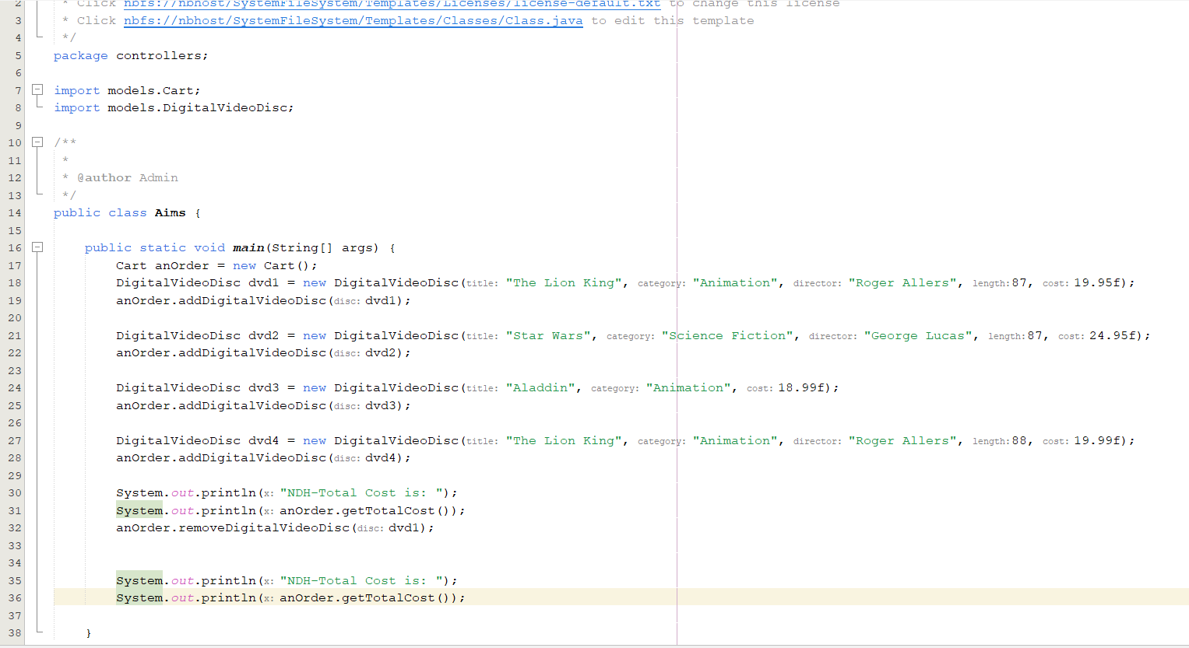

DigitalVideoDisc Class

Figure 3: Aims Class

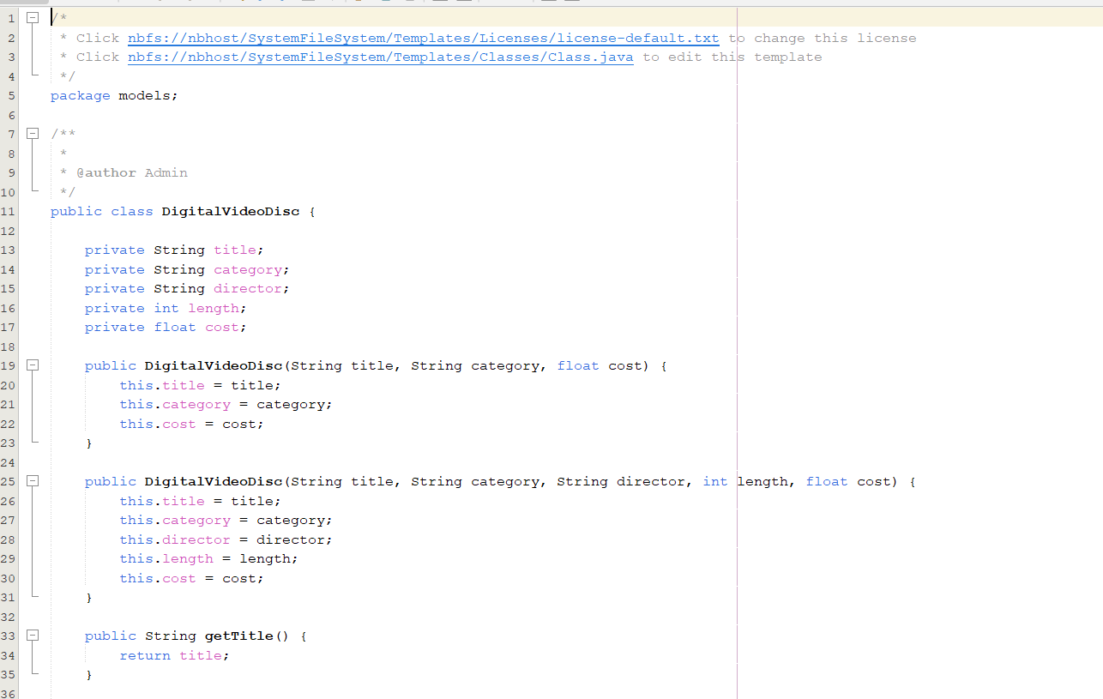

Figure 4: DigitalVideoDisc Class 1

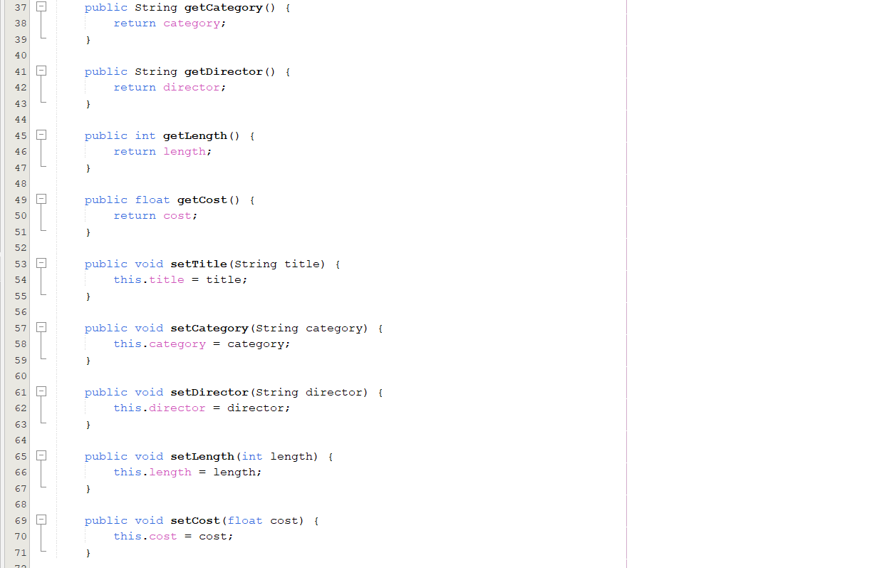

  - Cart Class

Figure 5: DigitalVideoDisc Class 2

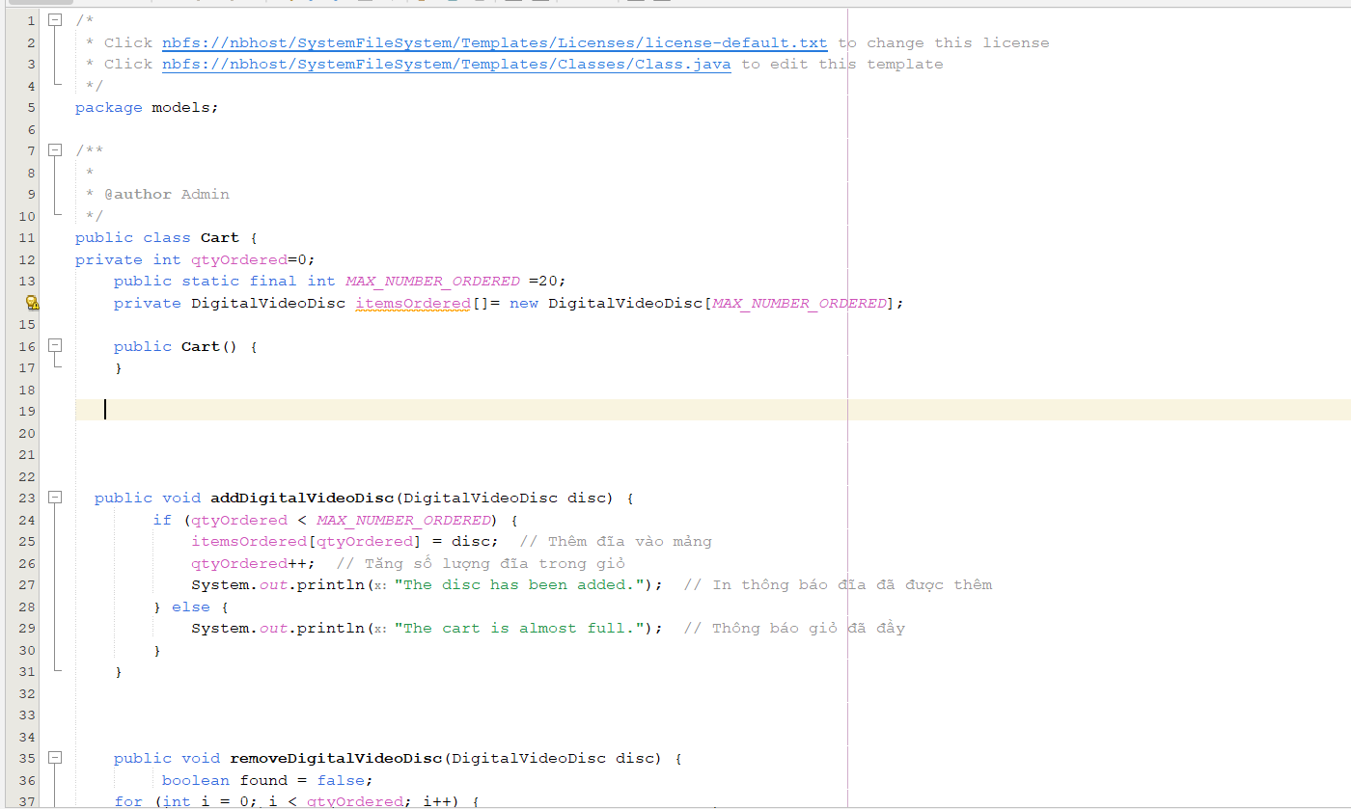

Figure 6: Cart Class 1

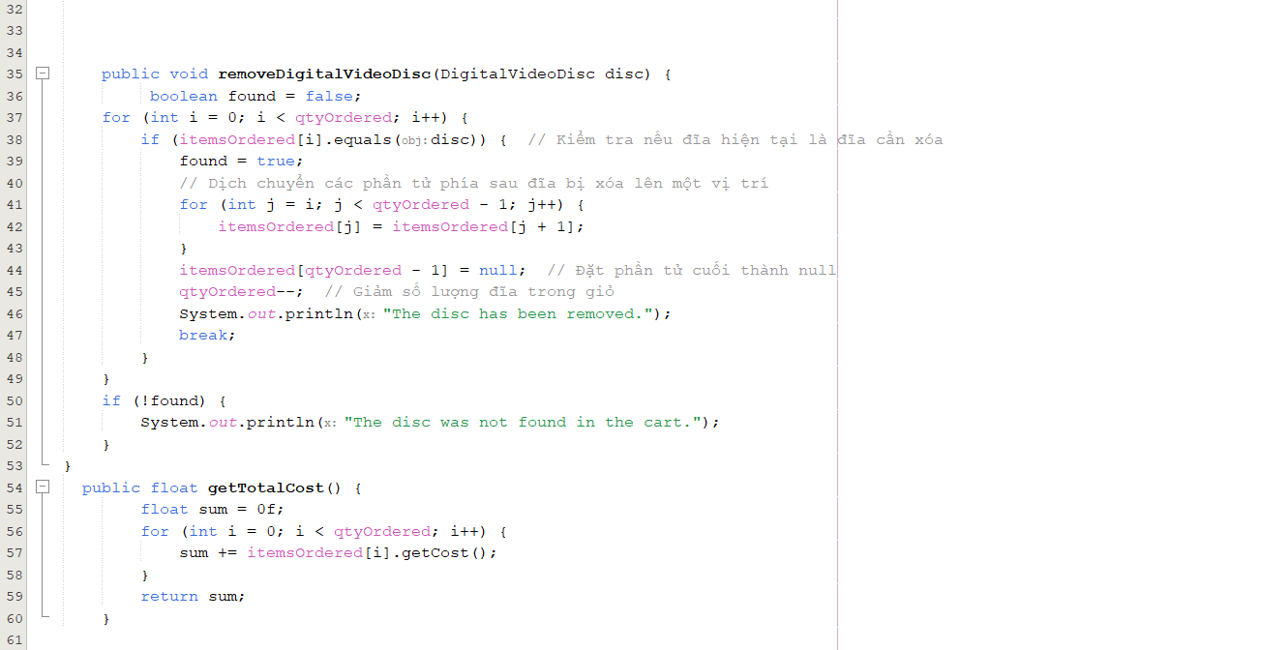

Figure 7: Cart Class 2

Kết quả demo
Kết quả :
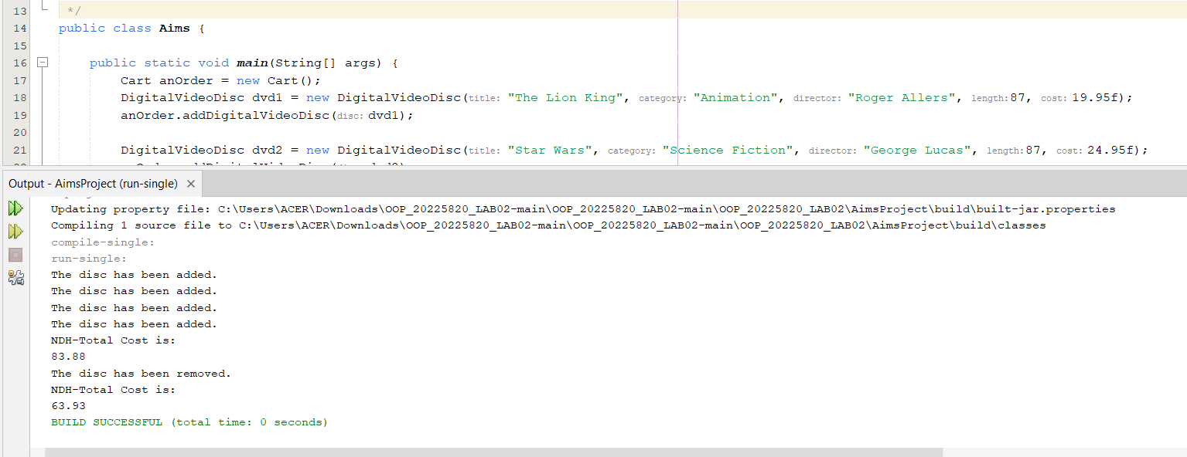

Figure 8: Result

Reading Assignment

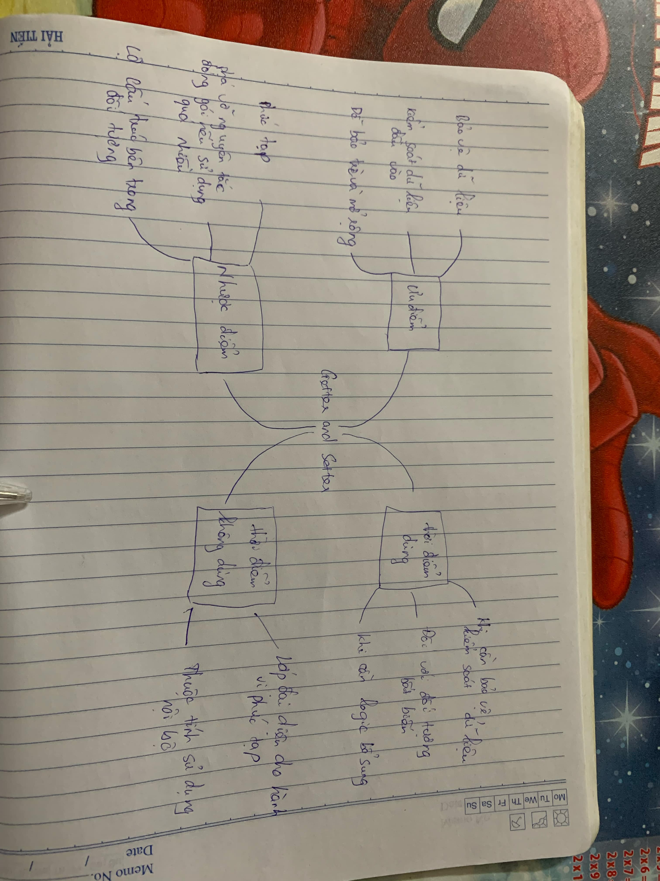

Figure 9: Getter and Setter Methods

Answer the question
-If you create a constructor method to build a DVD by title then create a constructor method to build a DVD by category. Does JAVA allow you to do this?
Java không cho phép tạo hai constructor chỉ khác nhau về tên tham số hoặc kiểu trả về. Các constructor được xác định bởi kiểu và thứ tự của tham số, chứ không phải tên tham số, vì vậy việc có hai constructor nhận một tham số kiểu String (một cho title và một cho category) sẽ gây ra lỗi biên dịch do không rõ rang.

